LINK e QR code

Assunto: Link e QR code– Obra de Drenagem
Obra: CONTRATAÇÃO DE EMPRESA PARA A EXECUÇÃO DE OBRA DE DRENAGEM DE ÁGUAS PLUVIAIS, INCLUINDO A PRESTAÇÃO DE SERVIÇOS, FORNECIMENTO DE MATERIAIS E EQUIPAMENTOS NAS MEDIAÇÕES DA PRAÇA DO LAMPINHA NA RODOVIA MG-040, NA AVENIDA SÃO LUCAS ENTRE OS NÚMEROS 211 ATÉ O N° 350 E DO N°147 ATÉ A ROTATÓRIA DO LAMPINHA NO MUNICÍPIO DE SARZEDO–MG, CEP 32.450-000, DE ACORDO COM AS ESPECIFICAÇÕES TÉCNICAS, QUANTITATIVOS E CONDIÇÕES CONTIDAS NESTE TERMO DE REFERÊNCIA.
Prezados (as),
Segue abaixo o link e QR code :
https://drive.google.com/drive/folders/1seB80kElQrybKlhs2LrVhSMMWcG86R-E?usp=sharing
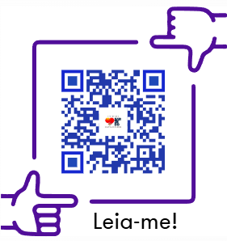

Sendo o que se apresenta para o momento, é oportuno o ensejo para reiterarmos votos de alta estima e distinta consideração. Afirmamos que estamos à disposição para fornecer qualquer informação adicional que possa ser necessária para contribuir e somar esforços no âmbito coletivo em prol do nosso município Sarzedo–MG.
Sarzedo, 20 de agosto 2025.
Atenciosamente,

_____________________________
WILLIAM ALVES PEREIRA
ENGENHEIRO CIVIL / CREA - MG77385/D

